2025学年第二学期低段语文组（二三年级）第六周工作动态
4月7日下午，我校低年级语文科组举行“2025学年第二学期第六次工作会议”，内容如下：
1.第5节莫慧敏老师在三3班（A2-204）上组内研讨课。
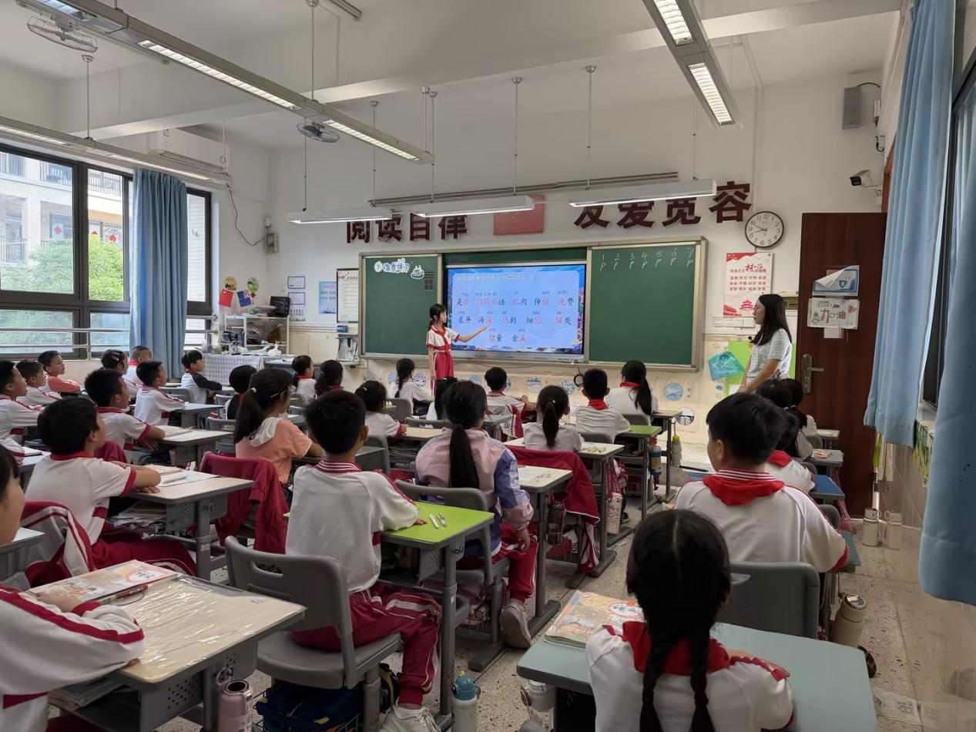
2.评课
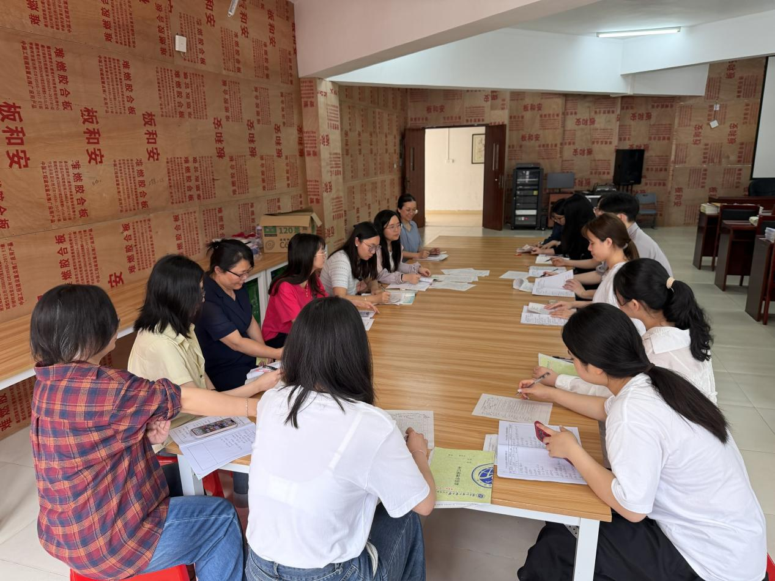
3.第6节语文科组集中说准备迎检的事情，并进行作业、备课检查
